Exercise 03 — Concept of Decomposition (Основные понятия декомпозиции)

Демографическая пирамида РФ
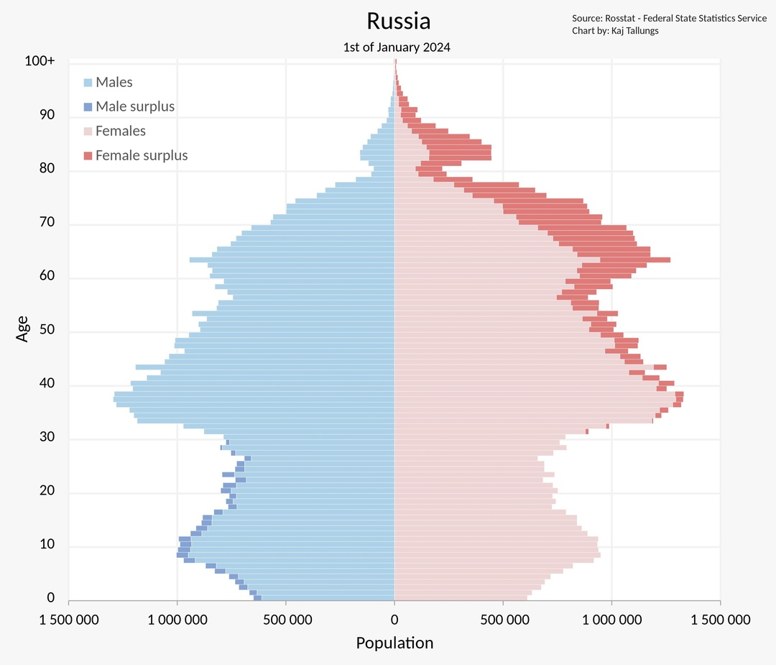

- Показатель разбиения демографической пирамиды
Слева, голубым выделены – Мужчины.
Слева, синим выделены – Избыток мужчин в своей возрастной группе.
Справа, розовым выделены – Женщины.
Справа, розовым выделены – Женщины.
по оси Y – возраст от 0 до 100 лет.
по оси X – количество человек в ед.
- Цель составления демографической пирамиды:
Визуализировать распределение населения по возрасту и полу.
- Вид декомпозиции демографической пирамиды – Структурная декомпозиция.

- У данной демографической пирамиды – 2 уровня.
4. 1. Первый уровень: Пол (мужчины и женщины).
Второй уровень: Возрастные группы (0–4 года, 5–9 лет и т.д.).
4. 2. Критериями разбиения для каждой группы служат:
Пол: Мужчины и женщины.
Возраст: Равные возрастные интервалы (5 лет).
- Порядок построения демографической пирамиды.
5. 1. Сбор данных о численности населения по полу и возрасту.
5. 2. Разделение данных на группы по полу (мужчины и женщины).
5. 3. Разделение данных на возрастные группы (например, 0–4 года, 5–9 лет и т.д.).
5. 4. Построение графика с горизонтальными столбцами для каждой группы.

